Srednja zdravstvena šola Ljubljana



Preprečevanje uporabe nedovoljenih snovi in metod za doseganje boljših rezultatov v športu – DOPING

Vzgoja za zdravje in socialna medicina s statistiko

KAZALO

A. **UVOD**

1. Doping [definicije] ………………………………………………….………….3

B. **VSEBINA**

2. Kako je doping narejen?.......................................................................4

3. Kdaj in kako se je doping prvič pojavil……………..………………….....4

4. Koliko časa ima športnik vplive poživil?................................................4

5. Učinki in posledice dopinga………………………………..……………...5

6. Razvrstitev prepovedanih snovi v razrede……………….……………...5

7. Prepovedane tehnike in metode…………………………….……………7

8. Spisek prepovedanih snovi Union Cycliste Internationale………….….7

9. Najpogosteje uporabljene substance…………..………………...…......7

* + NESP ali Darbepoetin alfa…………………………………………7
  + Testosteron in derivati……………………………………………...8

10. Kdo so največji kršitelji v jemanju poživil?.......................................... 9

11. Razlogi za zlorabo substanc v rekreativnem športu………...……….. 9

12.Najbolj znani športniki, ki so bili spoznani za krive…………………… 10

- Jolanda Čeplak……………….…….………………..………………10

- Marion Jones…………….….…..……………………………………10

C. **ZAKLJUČEK**

1. Ukrepi, da bi se jemanje prepovedanih snovi zmanjšalo………..…..11
2. Zaključek………………………………………………………………….12

Doping

EU definicija:

Doping pomeni uporabo substanc in/ali drugih razpoložljivih metod, ki umetno povečujejo zmogljivosti pri športnih dogodkih ali v času priprav nanj, na način, ki krši športno etiko in škoduje športnikovemu ali igralčevemu fizičnemu in psihičnemu zdravju. To so snovi, ki po eni strani povečujejo [mišično maso](http://sl.wikipedia.org/w/index.php?title=Mi%C5%A1i%C4%8Dna_masa&action=edit&redlink=1), vendar imajo tudi veliko hudih stranskih učinkov. Znano je, da jih uporabljajo predvsem [profesionalni športniki](http://sl.wikipedia.org/w/index.php?title=Profesionalni_%C5%A1portnik&action=edit&redlink=1). V zadnjih devetdesetih letih pa so takšne snovi začeli uporabljati tudi pri amaterskih športih, kar je zelo zaskrbljujoče.

**WADA (World Anti-Doping Agency) definicija:**

Doping je definiran kot uporaba zvijače, bodisi s substanco ali metodo, potencialno nevarno za športnikovo zdravje, ki je zmožna povečati zmogljivosti, ali pomeni prisotnost substance v športnikovemu telesu ali odkritje uporabe metode s predpisane liste.

Praktična definicija:

Doping je vse kar je na doping listi.

Športniki in tudi vse njihovo spremljevalno osebje je dolžno poznati in strogo spoštovati Protidopinški pravilnik NAK.

* **(WADA) l.1999;** Poslanstvo Svetovne protidopinške agencije, je spodbujanje, usklajevanje in spremljanje boja proti dopingu v športu v vseh njegovih oblikah.

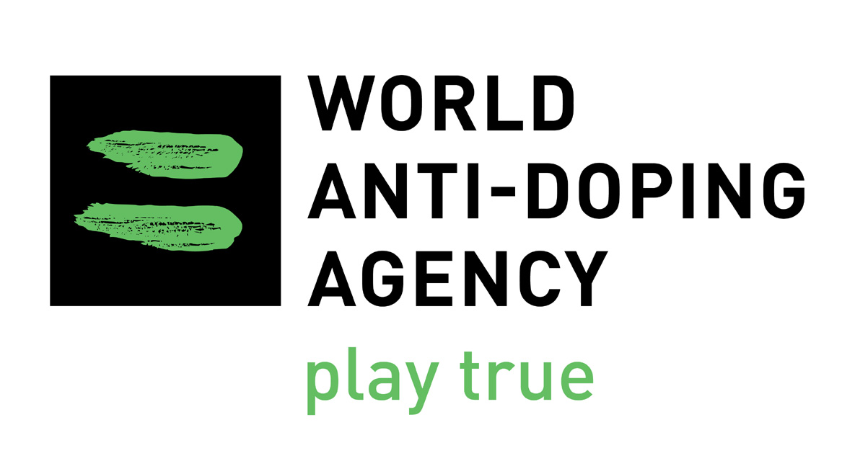

PLAY TRUE!

Kako je doping narejen?

Doping je uporaba ali dajanje tekmovalcu snovi, ki bi lahko umetno izboljšale njegove fizične in mentalne sposobnosti, s katerimi se poveča [vzdržljivost](http://sl.wikipedia.org/w/index.php?title=Vzdr%C5%BEljivost&action=edit&redlink=1) in [moč](http://sl.wikipedia.org/wiki/Mo%C4%8D). Tekmovalci ponavadi trenirajo cele dneve, na tekmovanjih morajo dati od sebe vse, do onemoglosti, zato imajo [fizioterapijo](http://sl.wikipedia.org/w/index.php?title=Fizioterapija&action=edit&redlink=1), razne masaže, točno predpisano hrano, pijačo in kljub vsemu temu je nekaterim potrebno pomagati tudi s prepovedanimi snovi.

Kdaj in kako se je doping prvič pojavil?

Najverjetneje je doping nastal s [športom](http://sl.wikipedia.org/wiki/%C5%A0port), to pomeni že zelo zgodaj. Prvi ki naj bi uporabil doping, je bil [Filipide](http://sl.wikipedia.org/w/index.php?title=Filipide&action=edit&redlink=1), ki je prinesel v [Atene](http://sl.wikipedia.org/wiki/Atene) sporočilo o [zmagi v Maratonu](http://sl.wikipedia.org/wiki/Bitka_na_Maratonskem_polju). Takrat je moral preteči zelo veliko razdaljo, zato je zaužil snov imenovano OOP (mešanico [tobaka](http://sl.wikipedia.org/wiki/Tobak) in drugih snovi), s katero so drogirali tekmovalne konje leta 800. Droga je tako močno vplivala nanj, da se ni zavedal, da mu odpoveduje srce, zato je predal sporočilo in takoj umrl.

Koliko časa ima športnik vplive poživil?

Če tekmovalec jemlje prepovedane snovi in v kasnejšem obdobju preneha, se lahko še vedno dokaže, da je tekmovalec jemal prepovedane snovi na podlagi DNK. Doktorjem, ki se s tem ukvarjajo, je dovolj las tekmovalca, da mu točno dokažejo, kaj je jemal, kdaj je jemal in kdaj je prenehal, kajti ostanki prepovedanih snovi se shranijo v lase, dlakah… in ostanejo do smrti in še po njej. Če bi hoteli zmagati v boju proti dopingu - umetnim snovem, ki pripomorejo k izboljšavi športnikovih sposobnosti, bi morali uporabiti tudi to metodo in seveda pogosteje opravljati doping kontrole.

Učinki in posledice dopinga

**Učinki dopinga**

Učinke dopinga razumemo kot nezaželene ali stranske učinke. Tekmovalci, ki uživajo poživila, imajo občutek moči, saj na koncu treninga ali tekmovanja ne čuti izčrpanosti, kot jo čuti normalen tekmovalec. Doping povečuje mišično maso, v krvi naraste število rdečih krvnih telesc in pripomorejo k večjemu pretoku kisika v mišicah.

**Posledice dopinga**

* [infarkt](http://sl.wikipedia.org/w/index.php?title=Infarkt&action=edit&redlink=1),
* povečanje [krvnega pritiska](http://sl.wikipedia.org/wiki/Krvni_pritisk),
* nastanek [strdkov](http://sl.wikipedia.org/w/index.php?title=Strdek&action=edit&redlink=1) v žilah,
* razne vrste [rakavih obolenj](http://sl.wikipedia.org/wiki/Rak_%28bolezen%29),
* celo takojšnjo [smrt](http://sl.wikipedia.org/wiki/Smrt), če je odmerek prevelik.

Prepovedane snovi

S1. Anabolični agensi (endogeni, eksogeni)

1. anabolični androgeni steroidi (AAS)

2. drugi anabolični agensi

Stranski učinki pri moških: atrofija testisev, ginekomastija, blokada spermatogeneze, možna hipertrofija prostate.

Pri moških in ženskah: poškodbe kardiovaskularnega sistema, poškodbe jeter, značilne hormonske spremembe, poškodbe skeleta, pojav aken, povečanje telesne mase, sprememba vedenja zaradi vpliva na psiho.

Pri ženskah: globlji glas, poraščenost, maskulinizacija, spremembe menstr.ciklusa, neplodnost, atrofija prsi.

S2. Peptidni hormoni, rastni dejavniki in sorodne snovi (eritropoetin, darpepoetin, horionski gonadotropin, luteinizirajoči hormon, inzulini, kortikotropini, rastni hormon, trombocitni preparati).

S3. Beta-2 agonisti učinkujejo na povečanje mišične mase in na hitrost mišične kontrakcije.

S4. Antagonisti hormonov in modulatorji so substance, ki zavirajo izražanje in razvoj ženskih lastnosti, ki so v nekaterih športih neželene (gimnastika).

**S5. Diuretiki in ostali maskirni agensi** so učinkovine, ki povečujejo tvorbo seča, tako da delujejo na ledvične tubule, kjer nastaja urin. (acetazolamid, etakrinska kislina, furosemid). Športniki jih uporabljajo za zmanjševanje telesne mase, za izsušitev, kjer se doseže boljša vidnost mišic ter za zniževanje koncentracije učinkovin dopinga.

Stranski učinki: Dehidracija, neravnovesje elektrolitov (mišični krči, hipokalemija) slabost, zaspanost, utrujenost, povečana zmožnost za trobozo.

**S6. Poživila:** Delujejo stimulirajoče na centralni živčni sistem (adrenalin, amfetamin, kokain, efedrin, kofein, strihnin). Športniki ga uporabljajo za doseganje podobnih učinkov, kot jih povzroča adrenalin: povečana sposobnost koncentracije, nespečnost in budnost ter zmanjšana občutljivost na bolečino.

Stranski učinki: srčne motnje, zvišan RR, motnje srčnega ritma, izguba telesne mase, razširjene zenice…

**S7. Narkotiki** so substance, ki delujejo na centralni živčni sistem tako, da zmanjšujejo občutek bolečine(heroin, metadon, morfin).

**S8. Kanabiodidi:** Športniki jih uporabljajo za sprostitev pred tekmovanji (hašiš, marihuana, skunk, hašiševo olje..).

**S9. Glukokortikosteroidi:** Vsi glukokortikosteroidi so prepovedani kadar so aplicirani oralno, rektalno, intravenozno ali intramuskularno. Ostali načini aplikacije (intraartikularna, periartikularna, peritendinalna, epiduralna, intradermalna in inhalacije) zahtevajo izpolnitev obrazca za terapevtsko izjemo.

Skupine substanc **S6, S7, S8, S9** so prepovedane na tekmovanjih.

**P1. Alkohol** V nekatirih športih je prepovedan tudi **alkohol** (aeronavtika, karate, lokostrelstvo, biljard, avtomobilizem in motociklizem), Detekcija se opravi s pomočjo analize v izdihanem zraku in/ali v krvi. Mejna koncentracija, ki pomeni sankcije je 0,1 g/L.

**P2. Beta blokatorji**: So zdravila, ki jih športniki

zlorabljajo za zmanjševanje tresenja rok, upočasnitev bitja srca in za umiritev (gimnastika, jadranje, rokoborba, smučarski skoki, kegljanje, športi s streljanjem, biljard, avtomobilizem in motociklizem.)

**Prepovedane tehnike metode in postopki**:

**M1. Povečevanje prenosa kisika**

**M2. Kemijska in fizična manipulacija**

**M3. Genski doping**

M1. Povečevanje prenosa kisika (krvni doping, umetno povečevanje vnosa, transporta ali oskrbe s kisikom).

M2. Kemijska in fizična manipulacija (kateterizacija, zamenjava urina ter drugi postopki, ki spremenijo vzorce, intravenske infuzije so prepovedane, razen v primeru akutnih medicinskih indikacij).

## M3. Genski doping je uporaba celic, genov ali drugih genskih elementov ter manipulacija z njimi v nezdravstvene namene z namenom povečati športnikove zmogljivosti.

## Spisek prepovedanih snovi [Union Cycliste Internationale](http://www.uci.ch/)

Amfepramon, Frenproporex, Amfetaminil, Fendimetrazin, Aminoneptin, Amifenazol, Furfenorex, Amfetamin, Bemegride, Isoprortenorol, Benzifetamin, Ma Huang, Bromatin, Meclofenoxate, Kofein, Mefenorex, Catina, Metaproterenol, Clorfentermin, Metamfetamin, Clobenzorex, Metossifenamin, Glorprenalin, Metilefedrin, Kokain, Gropropamide, Moracone, Crotetamide, Niketamide, Desossiefedrin, Pseudoefedrin, Pentetrazolol, Pentilentetrazol, Dimetamfetamin, Picrotoxin, Etamivan, Prolintane, Etilamfetamin, Propilexedrin, Fencamfamin, Pirovalerone, Fenetilin, Selegiline, Fenilpropanolammin, Strienin

Najpogosteje uporabljene substance

NESP ali Darbepoetin alfa je sintetični protein oz. eritropoetin druge generacije. Ima trikrat daljšo [biološko razpoložljivost](http://sl.wikipedia.org/wiki/Biolo%C5%A1ka_razpolo%C5%BEljivost) od eritropoetina prve generacije zaradi povečanega neto naboja molekule.

Tekmovalec ga dobi preko infuzije. Drži do teden dni, deluje pa tako da pospeši proizvodnjo rdečih krvnih telesc v krvi, kar je zelo pomembno, saj tako pride več kisika v mišice.

Posledice pa ločimo na 2 vrsti:

* TAKOJŠNJE: infekcije, alergije, poškoduje se srce, možnost kapi, nastopi tromboza, zaustavitev dihanja, srbež, okužbe, zlatenica, hipervolemija.
* KASNEJŠE: levkemija in druge neozdravljive bolezni

Zloraba eritropoetina pri zdravih ljudeh lahko povzroči čezmerno zvišanje hemoglobina in [hematokrita](http://sl.wikipedia.org/wiki/Hematokrit). Posledica so lahko smrtno nevarni kardiovaskularni zapleti. Najpogosteje ga zlorabljajo športniki pri [atletiki](http://sl.wikipedia.org/wiki/Atletika), [maratonu](http://sl.wikipedia.org/w/index.php?title=Maraton&action=edit&redlink=1), [kolesarjenju](http://sl.wikipedia.org/wiki/Kolesarjenje). S sodobnimi analiznimi postopki je možno v krvi in urinu določiti povečano raven eritropoetina kot posledico povečanega endogenega nastajanja v krvi ali nedovoljenega dodajanja.

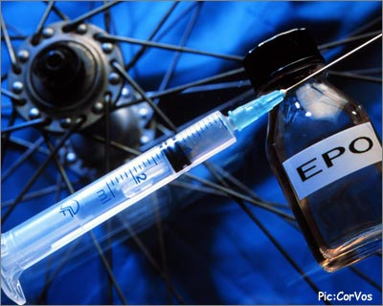

**TESTOSTERON IN DERIVATI:**

Je moški hormon, ki je med športniki zelo poznan.

Testosteron zelo pomaga pri razvijanju mišične mase, najbolj pa je ta njegova karakteristika vidna pri otrocih in ženskah, ker je normalno v njihovih telesih manj prisoten testosteron. Problem te snovi je v tem, da vpliva tudi na spolne organe - moški postane impotenten, ženska pa sterilna. Sedaj je prišla v promet še ena različica testosterona, ki naj ne bi imel takšnih posledic.Veliko ljudi misli, da doping vpliva samo na telo, mišično maso, vendar ni tako. Snov najprej napade možgane in šele nato telo samo. Športnik po eni dozi čuti energijo, pri treningih se ne počuti izčrpanega, vendar dolgoročno človek postane zelo agresiven in se obnaša nekontrolirano.

Zloraba testosterona je pogosta v kolesarstvu, kjer so obremenitve na meji fiziologije … Umetno dodajanje testosterona prek vseh fizioloških odmerkov običajno uporabljajo bodibilderji, katerih cilj je predvsem sprememba telesnega videza in ne toliko izboljšanje funkcionalnih dosežkov. Bodibilderji so nazoren primer tega, kako se z lastnim telesom ne dela, saj redno obolevajo za številnimi stranskimi učinki farmakoloških zlorab.

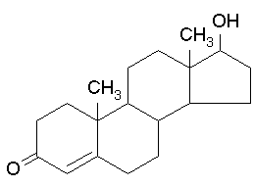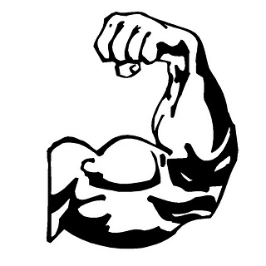

Testosteron

Kdo so največji kršitelji v jemanju poživi:



Uporaba prepovedanih sredstev je najpogostejša v kolesarstvu in atletiki, so pokazali rezultati ankete. Predsednik nacionalne antidopinške komisije Joško Osredkar pravi;  *»To je kar realna slika. Mi imamo športe kategorizirane na visoko rizične in malo manj* rizične. Kolesarstvo in atletika sta glede dopinga uvrščena med visoko rizične, to se pravi, da je pojavnost dopinga tu večja«

**Razlogi za zlorabo substanc v rekreativnem športu** : povečanje moči, gradnja mišične mase, hitrejša regeneracija, intenzivni treningi, izguba maščobe.

Najbolj znani športniki, ki so bili spoznani za krive

* **JOLANDA ČEPLAK**

Najboljši slovenski atletinji zadnjih let so 18. junija v Monaku nenapovedano odvzeli vzorec. Tako A- kot B-test sta bila pozitivna na eritropoetin (EPO).

Kakšen vpliv na slovenski šport?  
"Brez dvoma gre za največji škandal v slovenskem športu. Ne bi bil rad v njeni koži, a gotovo bo morala marsikaj pojasniti," je bil prvi odziv športnega poznavalca Igorja Berganta, ki je hkrati poudaril: "To je lahko začetek procesa, ko se stvari v slovenskem športu bolj razjasnijo.

* **MARION JONES** si je na olimpijskih igrah pomagala z steroidi.

**'Laneno seme' za boljše čase**  
*"Snov sem zaužila večkrat pred igrami v Sydneyju in po njih. Graham mi je dejal, da naj si tabletko dam pod jezik in jo čez nekaj sekund pogoltnem,"* je nazorno opisala postopek, s katerim se je povzpela na Olimp. *"Potem sem se počutila drugače, lahko sem trenirala bolj intezivno, hitreje sem si opomogla in ob tem tekla vse boljše čase,"* je učinkovanje 'lanenega semena', kar je najprej mislila, da jemlje, opisala štirikratna svetovna prvakinja. Julija 2001 se je po dveh letih jemanja 'ta čistga', kot so snov imenovali v krogih spornega kalifonijskega laboratorija, odpovedala nadaljnjemu dopingu, saj ni mogla več tako močno trenirati ter je bila pogosto utrujena.

MOK je ameriški atletinji odvzel vseh pet osvojenih odličij na OI 2000. Jonesova je osvojila tri zlate kolajne (100 in 200 m ter štafeta 4x400 m) ter dve bronasti (skok v daljino, 4x100 m).

Ukrepi, da bi se jemanje prepovedanih snovi zmanjšalo

Na žalost veliko držav na tem področju nima dobro urejenih zakonov, zato se tekmovalci in njihovi zdravniki, zlahka izognejo kazenskim ovadbam in ostajajo nekaznovani. Žalostno je, da se doping počasi razširja tudi na amaterske športe, in da jih jemljejo že tudi mladoletniki po vzgledu njihovih "herojev", ki jih obožujejo. Pri tem nosijo velik del krivde tudi mediji, ki kljub temu, da je športnik spoznan za krivega in obsojen za kaznivo dejanje, še vedno trdijo nasprotno, ga zagovarjajo in še vedno prikazujejo kot super športnika, ki je bil samo žrtev spletk nasprotnikov. Prav bi bilo, da bi prikazali ljudem resnično zgodbo o športniku, ki je v preveliki želji po zmagah, slavi, denarju… in tudi pod pritiskom svoje ekipe in celotnega aparata, ki ga obdaja in ki na račun njegovih zmag ogromno zasluži, pripravljen žrtvovati svoje zdravje in tudi mlad umreti.

**Policijska pooblastila bi morala biti večja in policija bi morala delovati bolj neizprosno!**

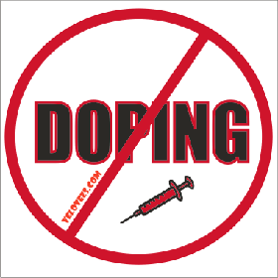

VIRI IN LITERATURA

[www.wikipedia.si](http://www.wikipedia.si)

[www.delo.si](http://www.delo.si)

[www.nasa-lekarna.si](http://www.nasa-lekarna.si)

[www.atletska-zveza.si](http://www.atletska-zveza.si)

<http://www.wada-ama.org/>

[www.olympic.si](http://www.olympic.si)

Slike:

[www.google.si](http://www.google.si)

**ZAKLJUČEK**

Sama menim, da dopinga v športu ne bi smeli uporabljati in prav je da je prepovedan. Športna tekmovanja naj bi bila pravična, tekmovalci pa so seveda zelo zagnani in si želijo najboljšega rezultata, zato vidijo samo še kako bodo zmagali ne zavedajo pa se da jemanje dopinga zelo škoduje njim samim saj ima vrsto zelo hudih stranskih učinkov. Kmalu sploh niso več sposobni tako intenzivno vaditi, kaj šele tekmovati, saj se jim zdravje vidno slabša.